Севастопольский национальный технический
университет

Методические указания
к лабораторным работам по дисциплине
«Вычислительный практикум»
для студентов дневной формы обучения
по направлению подготовки
09.03.01 Информатика и вычислительная техника
часть 2
РЕШЕНИЕ ВЫЧИСЛИТЕЛЬНЫХ ЗАДАЧ
В ПРОГРАММНОЙ СРЕДЕ MATHCAD

Севастополь
2014
УДК 519.688 (07)

Методические указания к лабораторным работам по дисциплине «Вычислительный практикум» для студентов дневной формы обучения специальности 7.091501, Часть 2 /Сост. А.В. Скатков, Г.Г. Сергеев, Л.П. Луговская. – Севастополь: Изд-во СевНТУ, 2014. – 26 с.

Целью методических указаний является обеспечение эффективной работы студентов при выполнении лабораторных работ по дисциплине «Вычислительный практикум». Излагаются необходимые теоретические сведения, порядок выполнения работ, индивидуальные задания, требования к содержанию и оформлению отчетов по лабораторным работам.

Методические указания рассмотрены и утверждены на заседании кафедры кибернетики и вычислительной техники (протокол № 3 от 28.11.2007 г.).

Допущено учебно-методическим центром СевНТУ в качестве методических указаний.

Рецензент – д.т.н., профессор Апраксин Ю.Н.
СОДЕРЖАНИЕ

1. Лабораторная работа №6. Ввод и редактирование формул и данных в среде MathCad…………………………........................................................................................4
2. Лабораторная работа № 7. Построение графиков функций в среде MathCad ……9
3. Лабораторная работа № 8. Решение уравнений и систем уравнений в среде MathCad…………………………………………………………………………………..17
Библиографический список……………………………………………………………..26

1. ЛАБОРАТОРНАЯ РАБОТА №6. Ввод и редакция формул и данных в среде MathCad

1.1. Цель работы
- изучение типов данных, овладение способами ввода данных и формул в среде вычислительной математики MathCad.

1.2. Теоретические сведения

1.2.1. Функциональное назначение среды MathCad.
Среда MathCad предназначена для решения вычислительных задач. Среда позволяет вводить данные и выполнять над ними математические операции, вычислять статистические характеристики, строить графики. Формулы, преобразования вводятся и отображаются в принятой в математике форме. В качестве условных категорий объектов в среде можно выделить: переменные, константы, текст, вектора, массивы, формулы, графики и др. На рисунке 1.1 показан рабочий лист MathCad.
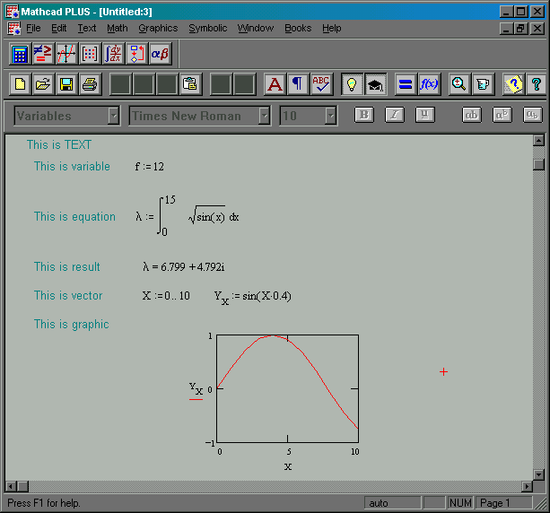
Рисунок 1.1 – Рабочий лист MathCad

1.2.2. Определение переменных и ввод выражений в среде MathCad.
Среда MathCad оборудована разнообразными инструментами, обеспечивающими ввод выражений и выполнение вычислений. Значки инструментов расположены на панели Math, которая может быть вызвана на экран из пункта View главного меню выбором команды Toolbars (View → Toolbars → Math).
На рисунке 1.2 изображены панели инструментов на рабочем листе MathCad.
Переменные могут быть обозначены символами латинского или греческого алфавита с учетом регистра. Для ввода символов греческого алфавита следует нажать значок αβ на панели инструментов Math и вызвать на экран панель ввода греческих букв Greek (см. рисунок 1.2).
Выражения в MathCad записываются согласно правилам математики. Слева должно стоять имя переменной, а справа – математически правильная запись, состоящая из переменных, констант, функций, связанных знаками операций. Между левой и правой частью связка осуществляется символом присваивания := (клавиша «:»). Знаки операций представлены на панели инструментов Calculator, которая вызывается с панели Math (см. рисунок 1.2).
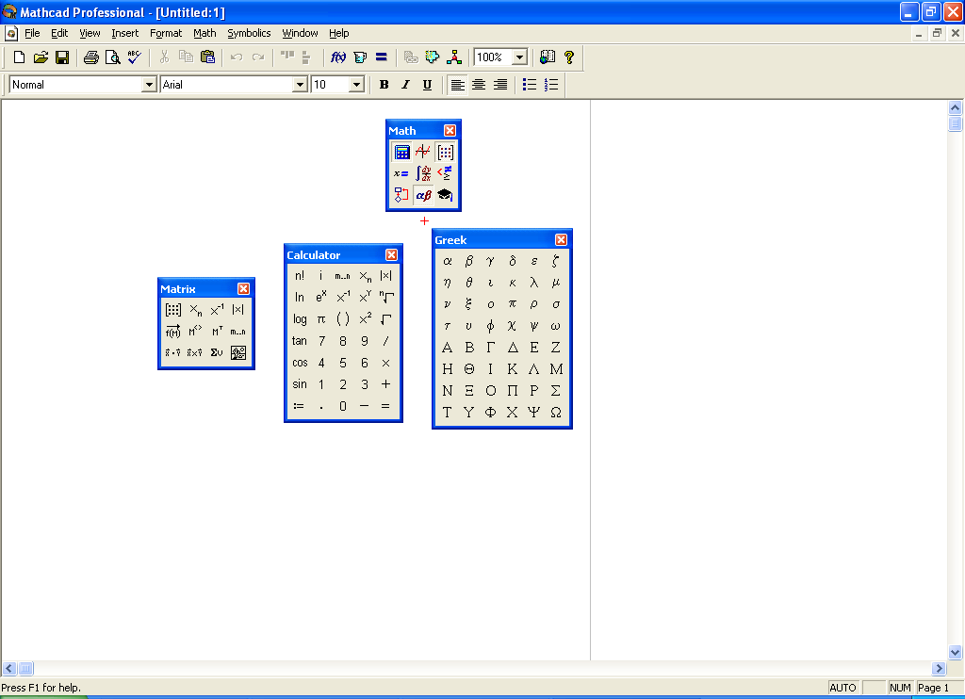

Рисунок 1.2 – Панели инструментов среды MathCad

Для ввода знаков операций можно также использовать следующие клавиши:
- сложение +
- деление /
- возведение в степень ^
- факториал !
- умножение *
- вычитание -
- корень n-й степени Ctrl + \
- квадратный корень \.
1.2.3. Определение векторов и матриц, задание переменных диапазона
Для определения матрицы или вектора используется панель Matrix, вызываемая предварительно с помощью панели инструментов Math. Нажатие левого верхнего значка на панели Matrix открывает окно определения матрицы, изображенное на рисунке 1.3. Определите количество строк (Rows) и столбцов (Columns) матрицы. Нажмите на кнопку OK.

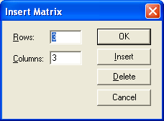

Рисунок 1.3 - Определение матрицы

Для указания ссылки на элемент массива или вектора в выражениях используется следующая последовательность: Имя[Индекс1,Индекс2].
Для больших массивов, для которых определена зависимость, связывающая значение элемента массива и его индекс проще использовать переменные диапазона. Для ввода диапазона используется клавиша «;».
Проиллюстрируем технику определения таких массивов на следующем примере:
i: = 0 .. 9 j: = 0 .. 9
X [i, j]: = i^2+j/2
Отметим, что вектор в MathCad – массив, состоящий из 1 колонки и n строк.

1.2.4. Вывод результатов вычислений
Для вывода результатов следует ввести имя переменной и нажать на клавишу «=».

1.3. Задание на лабораторную работу
Определить коэффициент мультипрограммирования вычислительной системы оперативной обработки данных (СОО), используя вычислительную среду MathCad.
Структура СОО показана на рисунке 1.4.
Здесь S₀ – вход/выход системы, λ₀ – интенсивность входного потока заявок, O1 – очередь к процессорному блоку, обслуживающему одно задание за время ν₁; О2, O3, O4 – очереди к накопителям на жестком, гибком, лазерном диске, обслуживающим один запрос за время ν₂, ν₃, ν₄ соответственно.
Для расчета загрузки i-го устройства системы используется формула ρ_{i} = λ_{i}∗ν_{I}.
Коэффициент мультипрограммирования СОО определяется как 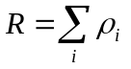.
Время реакции СОО рассчитывается по формуле 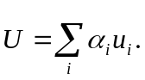
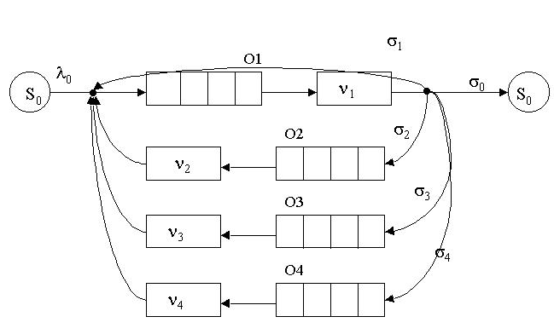

Рисунок 1.4 - Структура вычислительной системы оперативной обработки данных

Пример расчета параметров СОО приведен на рисунке 1.5.
Варианты параметров СОО для индивидуальных заданий приведены в таблице 1.1.
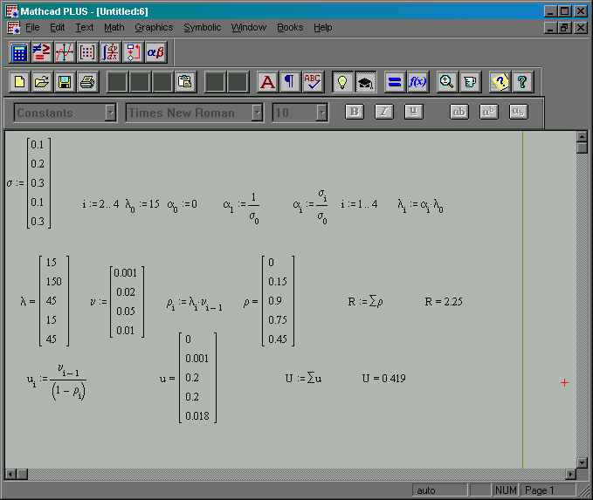
Рисунок 1.5 - Расчет параметров СОО в среде MathCad

Таблица 1.1 - Варианты заданий на лабораторную работу

№ варианта | Начальные условия
№ варианта | λ₀ | σ₀ | σ₁ | σ₂ | σ₃ | σ₄ | ν₁ | ν₂ | ν₃ | ν₄
1 | 5 | 0.2 | 0.1 | 0.2 | 0.3 | 0.2 | 0.002 | 0.001 | 0.002 | 0.005
2 | 10 | 0.3 | 0.1 | 0.2 | 0.3 | 0.1 | 0.001 | 0.002 | 0.001 | 0.001
3 | 15 | 0.1 | 0.2 | 0.2 | 0.3 | 0.2 | 0.0005 | 0.003 | 0.003 | 0.004
4 | 12 | 0.2 | 0.3 | 0.1 | 0.2 | 0.2 | 0.001 | 0.004 | 0.002 | 0.001
5 | 14 | 0.2 | 0.1 | 0.2 | 0.2 | 0.3 | 0.0007 | 0.001 | 0.001 | 0.003
6 | 11 | 0.2 | 0.2 | 0.2 | 0.2 | 0.2 | 0.001 | 0.002 | 0.004 | 0.002
7 | 15 | 0.2 | 0.1 | 0.1 | 0.3 | 0.3 | 0.0005 | 0.003 | 0.001 | 0.001
8 | 10 | 0.2 | 0.2 | 0.2 | 0.4 | 0.1 | 0.001 | 0.004 | 0.002 | 0.004
9 | 12 | 0.1 | 0.2 | 0.2 | 0.1 | 0.4 | 0.0015 | 0.001 | 0.003 | 0.002

1.4. Содержание отчета
Постановка задачи, описание основных функций среды MathCad, используемых при выполнении лабораторной работы, результаты выполнения, выводы.

1.5. Контрольные вопросы
- Для чего предназначена среда MathCad?
- Какие виды объектов существуют в среде MathCad?
- Перечислите разделы основного меню MathCad. Для чего они предназначены?
- Как определить вектор и матрицу в среде MathCad? Каким образом осуществляется нумерация элементов?

2. ЛАБОРАТОРНАЯ РАБОТА №7. Построение графиков функций в среде MathCad. Работа с комплексными числами.
2.1. Цель работы
- изучение методов построения графиков функций и способов их форматирования.

2.2. Теоретические сведения

    - Построение графиков функций.
В среде MathCad имеется мощная поддержка построения графиков (в том числе и трехмерных) и диаграмм. Для работы с графиками используется меню Insert (Graph) в главном меню или кнопки на панели инструментов Graph (Рисунок 2.1).
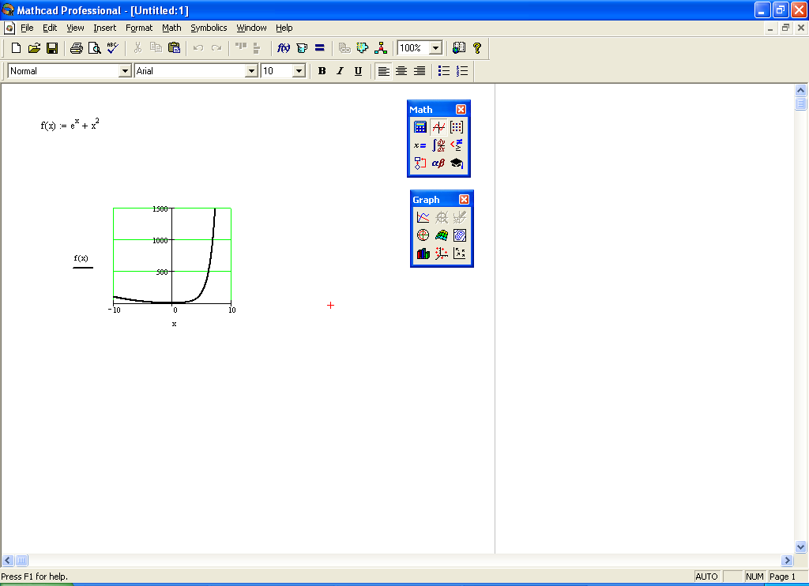

Рисунок 2.1- График функции и панель инструментов для его построения

2.2.2. Построение двумерных графиков в Декартовых и Полярных координатах.
На рисунке 2.1 показана часть рабочего листа, на котором определена функция пользователя f(x) по правилам ввода выражений в MathCad.
Для построения графика функции в Декартовых координатах выберите пункт X-Y Plot меню Insert→Graph или нажмите на значок декартовых координат на панели инструментов Graph. В появившемся на экране окне графика укажите идентификатор аргумента функции в окошке ввода, расположенном ниже середины оси Х, слева от середины оси Y укажите имя функции или ее выражение, щелкните указателем мыши за пределами окна графика и на рабочем листе будет отображен график указанной функции.
Для того, чтобы изменить параметры полученного графика, двойным нажатием на левую кнопку мыши внутри области графика включите окно форматирования графика (рисунок 2.2).
Вкладка форматирования координатных осей (Рисунок 2.2а) позволяет изменить вид координатных осей:
- задать пересечение осей в начале координат (переключатель Crossed);
- ввести линии сетки по любой из осей (флажок Grid Lines);
- изменить шаг сетки (отключить флажок Auto Grid и указать в окошке Number of Grids желательное количество линий сетки по соответствующей оси);
- задать логарифмический масштаб осей.
Вкладка изменения параметров линий (Рисунок 2.2б) дает возможность указывать необходимые цвет (Color), тип (Type) и ширину (Weight) линий (Trace) графика.
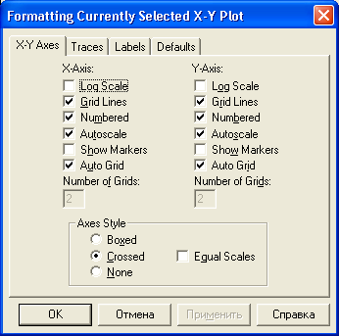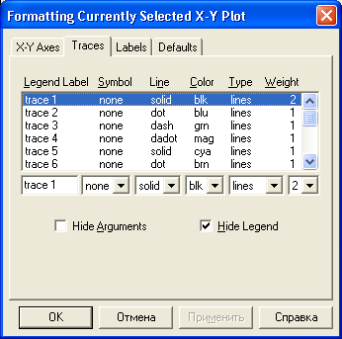
а) вкладка форматирования б) вкладка изменения параметров линий
координатных осей
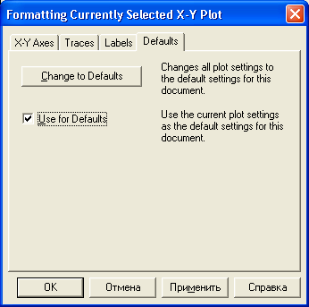
в) вкладка изменения параметров,
установленных по умолчанию

Рисунок 2.2 - Форматирование графиков в декартовых координатах
Установленные параметры графика можно распространить на все последующие графики рабочего листа, включив флажок Use for Defaults (Использовать по умолчанию) на вкладке Defaults (Рисунок 2.2в).
Обычно аргумент функции (переменная х) задается перед построением графика как переменная диапазона:
x := a..b, где а и b – левая и правая границы диапазона значений х.
Если шаг изменения значений х отличен от 1, то в выражении х после левой границы а через запятую нужно указать следующее после а значение переменной х, например:
x:= 1,1+0.1..10.
Данная запись означает, что переменная х принимает значения из интервала (1, 10) с шагом 0,1. Меняя значение шага, можно управлять степенью плавности линий графика.
Если значения переменной х не определены перед построением графика, то по умолчанию строится график функции для интервала значений х (-10, 10).
Для того, чтобы изобразить несколько графиков в одних координатных осях, нужно после ввода имени первой функции ввести символ запятой, затем в появившемся дополнительном окошке указать имя или выражение следующей функции и т.д.
Для построения графика функции в полярных координатах выберите пункт Polar Plot меню Insert→Graph или нажмите на соответствующую кнопку на панели инструментов. В нижнее окошко ввода в области графика введите имя аргумента (угол между горизонтальной осью и лучом-радиусом, выходящим из начала координат). Имя функции или ее выражение введите в окошко, расположенное в левой части области графика.
Форматирование графика в полярных координатах производится по тем же принципам, что и в случае декартовых координат.

    - Построение графиков комплексных функций действительного переменного.
Выражение комплексной функции содержит мнимую единицу (i = 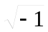). Для задания мнимой единицы в выражении функции выберите пункт Toolbars в меню View. В открывшемся списке инструментов среды MathCad выберите Calculator, на панели которого нажмите значок i.
Буква i, введенная подобным образом, будет трактоваться как мнимая единица. При этом одновременно можно использовать символ i, введенный с клавиатуры, для обозначения любой другой действительной переменной.
Чтобы построить график действительной части комплексной функции, нужно использовать встроенную функцию Re(f(x)), для отображения мнимой части функции используется встроенная функция Im(f(x)).
На рисунке 2.3 показан рабочий лист, на который введено выражение комплексной функции и построены графики действительной и мнимой части функции.
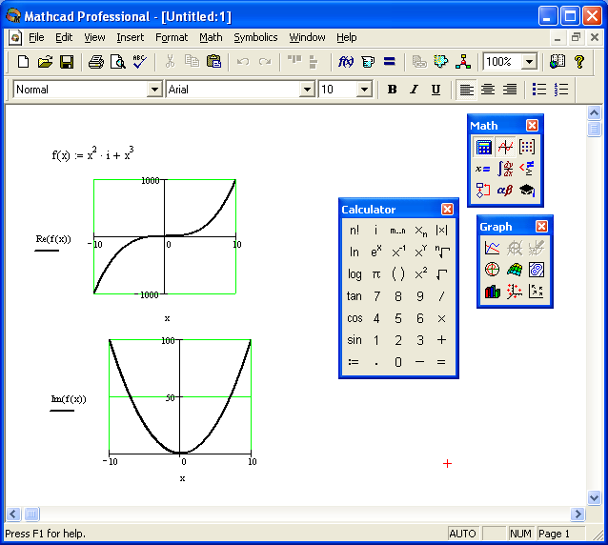

Рисунок 2.3 - Построение графиков комплексной функции действительного переменного

2.2.4. Построение трехмерных графиков.
Для построения графика функции двух переменных введите выражение функции и выберите пункт Surface Plot меню Insert→Graph или нажмите на кнопку со значком поверхности на панели инструментов Graph. Введите имя функции без указания аргументов в единственное окошко ввода в левом нижнем углу области графика.
На рисунке 2.4 показан трехмерный график функции двух переменных.
При указанном способе задания функции области определения аргументов по умолчанию представляют собой симметричные относительно начала координат интервалы. Такое представление аргументов функции не позволяет строить графики функций, не определенных в отрицательной области значений аргументов.
В этом случае следует перейти к векторному представлению аргументов и функции. Например, пусть переменная х принимает значения из интервала (x_min, x_max) с шагом Δх.
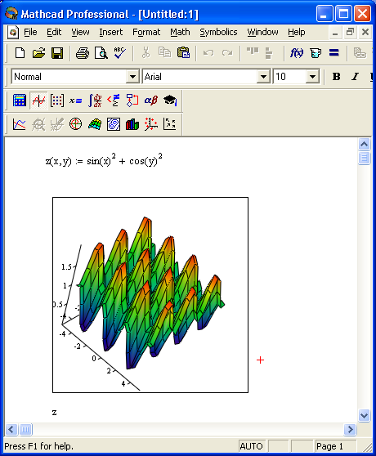

Рисунок 2.4 - График функции двух переменных

Тогда компонента вектора х может быть задана выражением:
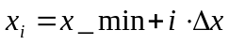, где i – номер компоненты.
Размерность вектора х определяется следующим образом:
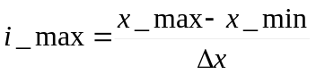, i∈(0, i_max).
Аналогично, 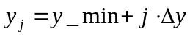.
Значения функции двух переменных представляются в виде матрицы, число строк которой равно количеству компонент вектора х, число столбцов – количеству компонент вектора y. Элемент матрицы 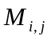представляет собой значение функции 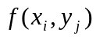.
На рисунке 2.5 показано построение трехмерного графика функции двух переменных, заданной в векторном виде.

2.3. Задание на лабораторную работу:
- Построить графики действительной и мнимой части комплексной функции действительного переменного в декартовых и полярных координатах. Вид функции и область определения аргумента в соответствии с вариантом указаны в таблице 2.1.
- Изучить приемы форматирования графиков, исследовать влияние различных значений шага аргумента на плавность линии графика.
3) Построить трехмерный график функции двух переменных (варианты в таблице 2.2). Значения функции представить в векторном виде.

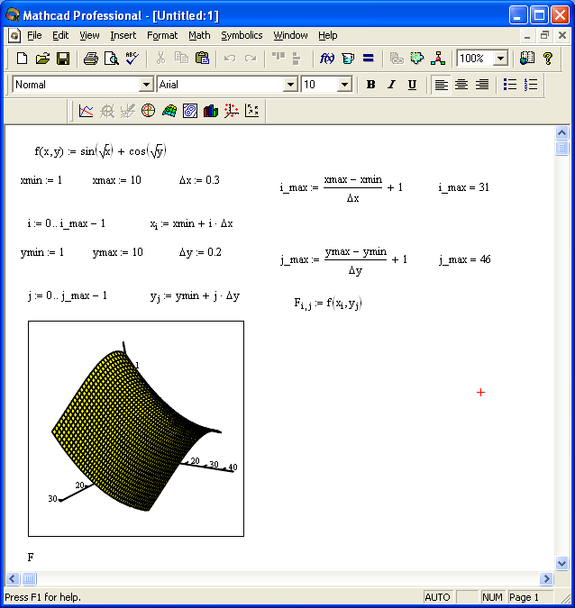

Рисунок 2.5 - Построение трехмерных графиков для функции, представленной в векторном виде

Таблица 2.1 - Варианты заданий на построение графиков функций одного переменного
№ варианта | Функция | Интервал значений х | Δх
1 | 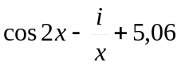 | (1; 10) | 0,1
2 | 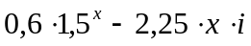 | (-10; 10) | 0,5
3 | 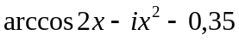 | (-10; 10) | 0,1
4 | 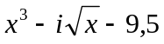 | (1; 10) | 0,2
5 | 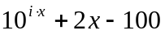 | (-10; 10) | 0,3
6 | 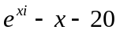 | (-5; 5) | 0,1
7 | 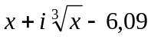 | (-10; 10) | 0,2
8 | 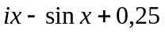 | (-10; 10) | 0,5
9 | 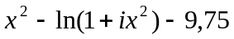 | (1; 10) | 0,2
10 | 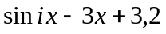 | (-10; 10) | 0,3
11 | 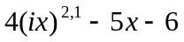 | (-5; 5) | 0,1
12 | 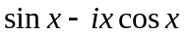 | (-5; 5) | 0,2
13 | 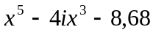 | (-10; 10) | 0,3
14 | 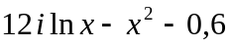 | (1; 10) | 0,1
15 | 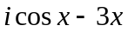 | (-10; 10) | 0,5
16 | 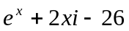 | (-10; 10) | 0,2
17 | 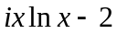 | (1; 10) | 0,5
18 | 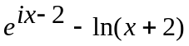 | (-1; 5) | 0,1
19 | 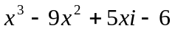 | (-10; 10) | 0,3
20 | 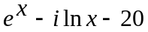 | (1; 10) | 0,4
21 | 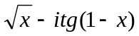 | (1; 10) | 0,2
22 | 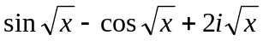 | (1; 10) | 0,5
23 | 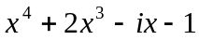 | (-10; 10) | 0,1
24 | 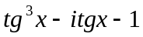 | (-10; 10) | 0,5
25 | 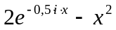 | (-10; 10) | 0,4

Таблица 2.2 - Варианты заданий на построение трехмерных графиков
№ варианта | Функция | Диапазоны значений |  | Шаг
№ варианта | Функция | x | y | Δx | Δy
1 | 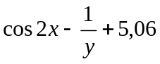 | (1, 10) | (1, 6) | 0,2 | 0,1
2 | 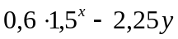 | (-5, 5) | (-3, 3) | 0,2 | 0,1
3 | 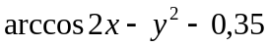 | (-5, 5) | (-3, 3) | 0,2 | 0,2
4 | 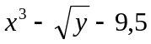 | (-5, 5) | (1, 6) | 0,2 | 0,1
5 | 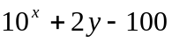 | (-5, 5) | (-6, 6) | 0,2 | 0,4
6 | 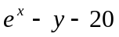 | (-5, 5) | (-3, 3) | 0,2 | 0,1
7 | 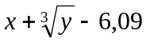 | (-5, 5) | (-6, 12) | 0,5 | 0,6
8 | 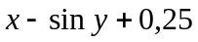 | (-5, 5) | (-3, 3) | 0,2 | 0,1
9 | 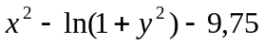 | (-5, 5) | (-10, 10) | 0,1 | 0,2
10 | 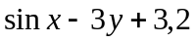 | (-5, 5) | (-3, 3) | 0,2 | 0,1
11 | 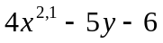 | (-5, 5) | (-10, 10) | 0,1 | 0,2
12 | 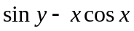 | (-5, 5) | (-6, 6) | 0,2 | 0,4
13 | 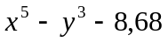 | (-5, 5) | (-6, 12) | 0,5 | 0,6
14 | 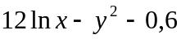 | (1, 10) | (-6, 6) | 0.2 | 0.3
15 | 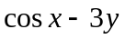 | (-5, 5) | (-6, 6) | 0,2 | 0,4
16 | 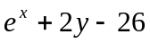 | (-5, 5) | (-3, 3) | 0,2 | 0,1
17 | 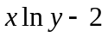 | (-5, 5) | (1, 6) | 0,2 | 0,1
18 | 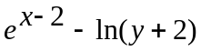 | (-5, 5) | (-1, 6) | 0,2 | 0,1
19 | 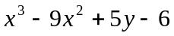 | (-5, 5) | (-10, 10) | 0,1 | 0,2
20 | 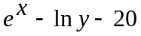 | (-5, 5) | (1, 6) | 0,2 | 0,1
21 | 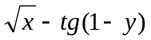 | (0, 10) | (-6, 6) | 0,1 | 0,2
22 | 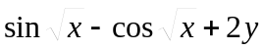 | (0, 10) | (-6, 6) | 0,1 | 0,2
23 | 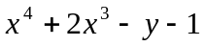 | (-5, 5) | (-10, 10) | 0,1 | 0,2
24 | 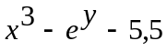 | (-5, 5) | (-10, 10) | 0,2 | 0,5
25 | 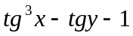 | (-5, 5) | (-10, 10) | 0,2 | 0,4

2.4. Содержание отчета
Постановка задачи, описание основных функций среды MathCad, используемых для построения графиков функций, результаты выполнения, выводы.
2.5. Контрольные вопросы
- Какие виды графиков функций можно построить с помощью MathCad?
- Как изменять параметры графиков функций?
- Что необходимо сделать для вывода графика в цвете, в черно-белом режиме?
- Как представляются комплексные числа в MathCad. Каким образом выделяется действительная и мнимая часть числа?
3. ЛАБОРАТОРНАЯ РАБОТА №8. Решение уравнений и систем уравнений, дифференцирование и интегрирование в среде MathCad
3.1. Цель работы
- изучение методов решения вычислительных задач в среде MathCad.

3.2. Теоретические сведения
3.2.1. Решение уравнений с одним неизвестным
Требуется найти значения неизвестной переменной, обращающие уравнение f(x) = g(x) в тождество.
Если коэффициенты при неизвестной переменной заданы в символьном виде и их численные значения не определены, то для отыскания корней уравнения используется мощный аппарат символьных вычислений MathCad (меню Symbolics главного меню). Решение находится в виде выражения зависимости неизвестной переменной от коэффициентов уравнения.
Чтобы найти корни уравнения с одним неизвестным в символьном виде нужно:
- ввести на рабочий лист левую часть уравнения;
- ввести знак равенства сочетанием клавиш Ctrl = (на рабочем листе этот знак будет выделен жирным шрифтом в отличие от знака равенства, вводимого нажатием клавиши «=» при численном оценивании результата);
- ввести правую часть уравнения;
- выделить переменную, относительно которой нужно решить уравнение;
- в меню Symbolics выбрать пункт Variable (Переменная) и затем выбрать команду Solve (Решить): Symbolics→ Variable→ Solve.
Если коэффициенты в уравнении заданы их численными значениями, то будет найдено численное решение с 18 знаками после десятичной точки, либо на рабочий лист будет выведено точное решение уравнения, выражающееся через рациональные числа и константы π и e.
Если уравнение имеет более одного корня, то решение выводится в виде вектора, количество элементов которого равно числу корней.
На рисунке 3.1 показано решение уравнений 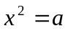 и 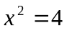с использованием меню Symbolics.
Для отыскания численного решения уравнения с одним неизвестным используется также встроенная функция root. Перед тем, как применить указанную функцию, нужно задать начальное приближение к корню, т.е. присвоить неизвестной переменной некоторое начальное значение. При этом будет найдено численное значение корня, ближайшего к начальному приближению. Задавая различные начальные значения неизвестной, можно найти все действительные корни уравнения с высокой точностью. Начальные приближения удобно находить с помощью графика функции.
При решении уравнения с одним неизвестным функция root имеет два аргумента: первый – это левая часть уравнения, преобразованного в форму f(x) - g(x)=0, второй аргумент – переменная, относительно которой ищется решение.

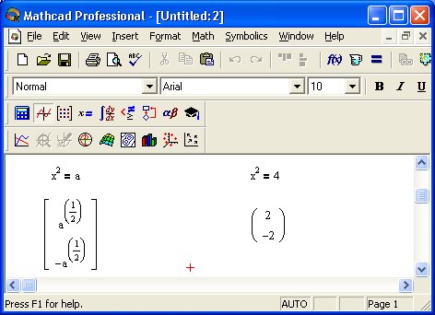
Рисунок 3.1- Решение уравнений в символьном виде

На рисунке 3.2 показано решение уравнения, имеющего три корня. Уравнение решено символьным методом и при помощи функции root.
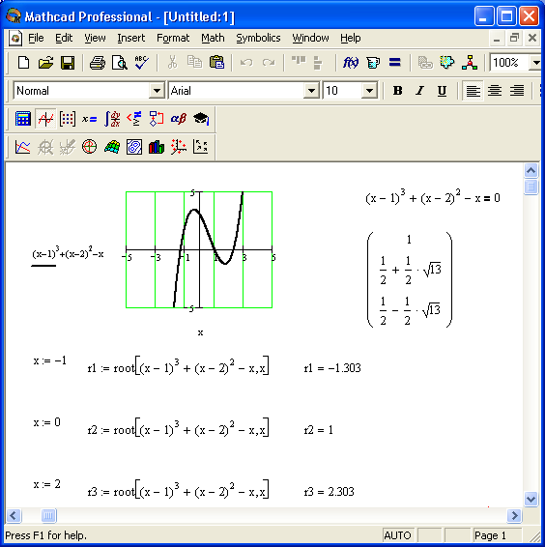

Рисунок 3.2 - Символьное и численное решение уравнения с одним неизвестным

3.2.2. Вычисление корней полинома
Определение корней полинома n степени 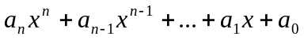 выполняется при помощи встроенной функции polyroots(v). Аргумент v представляет собой вектор, содержащий коэффициенты полинома 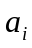, расположенные в порядке возрастания степеней. Результат применения функции polyroots(v) – вектор, содержащий искомые корни полинома.

3.2.3. Решение систем линейных уравнений
Решение системы n линейных уравнений c n неизвестными осуществляется с помощью встроенной функции lsolve(A,b). Аргументами функции являются квадратная матрица А() коэффициентов при неизвестных в уравнениях системы и вектор b свободных членов уравнений системы.
Решение возвращается в виде вектора, элементы которого представляют собой значения неизвестных переменных, удовлетворяющих уравнениям системы.

3.2.4. Решение систем нелинейных уравнений
Приведённый на рисунке 3.3 пример иллюстрирует решение системы двух нелинейных уравнений с двумя неизвестными. Служебное слово Given является началом решающего блока. Затем следуют уравнения системы, которые вводятся по тем же правилам, что и уравнение с одним неизвестным (см. п. 3.1.1). Решающий блок завершается встроенной функцией Find, аргументы которой – список неизвестных переменных уравнений системы. Перед решающим блоком неизвестным переменным присваиваются некоторые начальные значения, определять которые удобно с помощью графиков уравнений системы.
Как видно из графика, система нелинейных уравнений, приведенная на рисунке 3.3, имеет два решения. Решение, представляющее собой вектор, компоненты которого являются координатами одной из точек пересечения графиков уравнений, показано на рисунке.
Второе решение можно найти, изменив начальные значения переменных.

3.2.5. Численное дифференцирование.

Для вычисления производной от функции f(x) при определенном значении переменной х нужно выполнить следующие действия:
- присвоить переменной х требуемое значение;
- ввести оператор дифференцирования, для чего в меню View выбрать меню Toolbars и команду Calculus; на соответствующем табло найти значок дифференцирования;
- в верхнее поле ввода оператора ввести имя функции с указанием аргументов или выражение, находящееся в правой части определения функции;
- в нижнее поле ввода оператора дифференцирования ввести имя переменной, по которой производится дифференцирование;
- нажать клавишу «=» для получения численного значения производной.

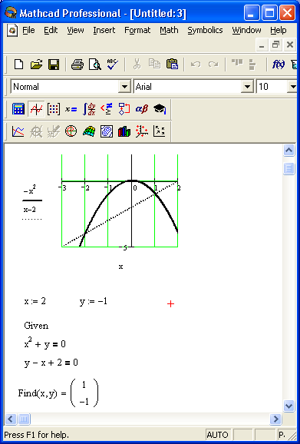

Рисунок 3.3 - Решение системы нелинейных уравнений

Пример:
x:=13
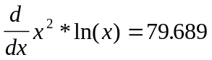.
Если выражение дифференцируемой функции имеет несколько слагаемых, заключите их в скобки при вводе в соответствующее поле оператора дифференцирования.

3.2.6. Символьное дифференцирование

Существует два способа определения символьного выражения производной:
1) Ввести выражение, подлежащее дифференцированию, выделить переменную и выбрать команды Symbolics→ Variable→ Differentiate (Дифференцировать по переменной.)
2) Cоздать оператор дифференцирования, после чего ввести выражение, подлежащее дифференцированию, и переменную дифференцирования в соответствующие поля ввода, выделить все выражение вместе с оператором, затем в меню Symbolics выбрать команды Evaluate→Simbolically.
Для того, чтобы вычислить производные высших порядков, нужно ввести сочетание клавиш Ctrl+Shift+?, создающее оператор дифференцирования высших порядков, или выбрать необходимый значок на панели инструментов Calculus, а затем заполнить соответствующие поля ввода и вычислить выражение символьно (Evaluate→Simbolically).
Символьные и численные производные Mathcad являются частными производными: переменные, отличные от переменной дифференцирования, считаются постоянными.

3.2.7. Численное интегрирование.
Оператор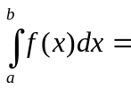 возвращает значение определённого интеграла функции f(x) на отрезке [a, b]. Оператор интегрирования на отрезке имеется на панели инструментов Calculus.
Операнды оператора интегрирования:
- скалярная функция f(x), определённая на отрезке [a,b];
- переменная интегрирования x.
Пределы интегрирования a и b должны быть вещественными скалярами, а f(x) может принимать комплексные значения.
Например,
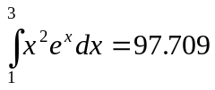

3.2.8. Символьное интегрирование
Для получения символьного выражения неопределенного интеграла некоторой функции можно использовать один из указанных ниже способов:
1) Ввести выражение, подлежащее интегрированию, выделить переменную интегрирования и выбрать команды Symbolics→ Variable→Integrate;
2) Ввести оператор неопределенного интеграла, используя панель инструментов Calculus, ввести подынтегральное выражение и переменную интегрирования в соответствующие поля, выделить все выражение и в меню Symbolics выбрать команды Evaluate→Simbolically.
Чтобы получить символьное выражение определенного интеграла, нужно создать оператор интегрирования, заполнить поля ввода и вычислить выражение символьно (Evaluate→Simbolically).
Если пределами интегрирования являются символьные выражения или числа без десятичных точек, то Mathcad попытается найти точное символическое или численное значение интеграла. Если в подынтегральном выражении присутствуют десятичные числа, то Mathcad вырабатывает 20-значное приближенное значение интеграла, если он существует. Если символьной процессор не может найти ни неопределенный интеграл, ни точное численное значение определенного интеграла, то выдаётся сообщение "Интеграл не найден". Если требуется только численное значение определенного интеграла, то следует использовать процедуру численного интегрирования

3.3. Задания на лабораторную работу.

- Найти все действительные корни уравнения с одним неизвестным символьным методом и при помощи функции root. Построить график. Варианты указаны в таблице 3.1.
- Найти корни полинома. Варианты задания в таблице 3.1.
- Решить систему линейных уравнений. Варианты задания в таблице 3.2.
- Найти все решения системы нелинейных уравнений. Построить график кривых, соответствующих заданным уравнениям. Варианты задания в таблице 3.2.
- Вычислить значение производной в точке. Найти символьное выражение для производной двумя способами. В качестве выражения, подлежащего дифференцированию, взять левую часть уравнения из таблицы 3.1.
- Вычислить значение определенного интеграла на отрезке. Получить символьное выражение неопределенного интеграла двумя способами. В качестве подынтегрального выражения взять левую часть уравнения из таблицы 3.1.

3.4. Содержание отчета
Постановка задачи, описание основных функций среды MathCad, используемых для решения линейных и нелинейных уравнений, систем уравнений, результаты выполнения, графики, выводы.

3.5. Контрольные вопросы
- Какие виды уравнений и систем уравнений могут быть решены с помощью среды MathCad?
- Как найти корень нелинейного уравнения. Почему при нахождении корня необходимо задать начальное приближение?
- Каким образом можно найти все корни линейного уравнения?
- Как найти все корни полинома?
- Как выполняется численное интегрирование и дифференцирование в среде MathCad?

Таблица 3.1 - Варианты заданий (решение уравнений и определение корней полиномов)

№ варианта | Уравнение | Полином
1 | 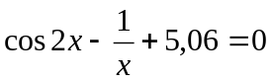 | 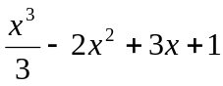
2 | 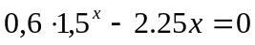 | 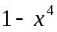
3 | 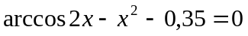 | 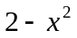
4 | 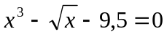 | 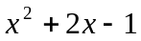
5 | 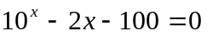 | 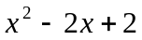
6 | 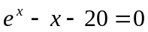 | 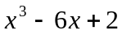
7 | 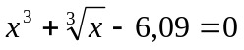 | 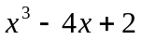
8 | 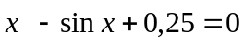 | 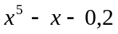
9 | 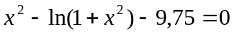 | 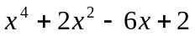
10 | 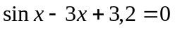 | 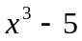
11 | 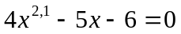 | 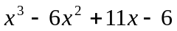
12 | 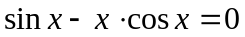 | 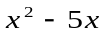
13 | 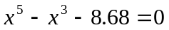 | 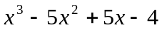
14 | 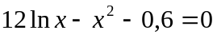 | 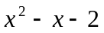
15 | 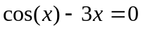 | 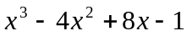
16 | 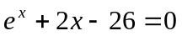 | 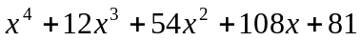
17 | 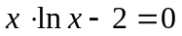 | 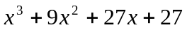
18 | 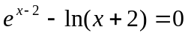 | 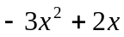
19 | 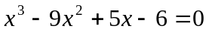 | 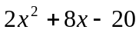
20 | 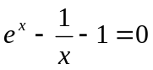 | 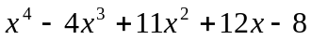
21 | 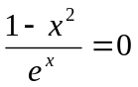 | 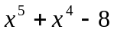
22 | 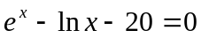 | 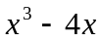
23 | 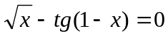 | 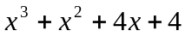
24 | 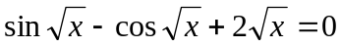 | 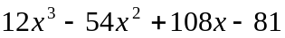
25 | 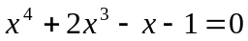 | 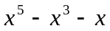

Таблица 3.2 – Варианты заданий (решение систем уравнений)
№ варианта | Система линейных уравнений | Система нелинейных уравнений
1 | 0,45x₁ +0,03x₂ – 0,01x₃+0,02x₄ – 0,111x₅= -0,275  0,02x₁ +0,375x₂ – 0,01x₃+0,01x₄ = -0,78  0,07x₂ +0,44x₃+ 0,113x₅= 1,745  -0,03x₁ +0,015x₂ – 0,02x₃+0,41x₄ – 0,084x₅= -2,18  0,02x₁ +0,01x₂ + 0,29x₅= 1,45 | 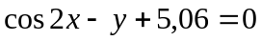  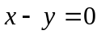
2 | 0,45x1 +0,03x2 – 0,01x3+0,02x4 – 0,111x5= -1,784  0,02x1 +0,375x2 – 0,01x3+0,01x4 = 0,68  0,07x2 +0,44x3+ 0,113x5= 1,032  -0,03x1 +0,015x2 – 0,02x3+0,41x4 – 0,084x5= -1,056  0,02x1 +0,01x2 + 0,29x5= 1,12 | 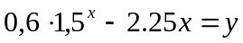  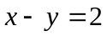
3 | 0,45x1 +0,03x2 – 0,01x3+0,02x4 – 0,111x5= 2,491  0,02x1 +0,375x2 – 0,01x3+0,01x4 = 1,275  0,07x2 +0,44x3+ 0,113x5= -0,783  -0,03x1 +0,015x2 – 0,02x3+0,41x4 – 0,084x5=0,429  0,02x1 +0,01x2 + 0,29x5= -0,16 | 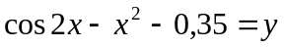  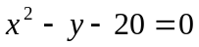
4 | 0,38x1 -0,05x2 + 0,01x3+0,02x4 + 0,07x5= -2,14  0,052x1 +0,595x2 -0,04x4 +0,04x5 = 1,833  0,03x1 +0,478x3 –0,14x4+ 0,08x5= 1,736  -0,06x1 +0,126x2 +0,47x4 – 0,02x5= -1,242  0,25x1 +0,09x3+0,01x4 + 0,56x5= 1,44 | 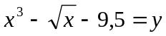  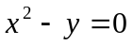
5 | 0,38x1 -0,05x2 + 0,01x3+0,02x4 + 0,07x5= 0,75  0,052x1 +0,595x2 -0,04x4 +0,04x5 = -0,858  0,03x1 +0,478x3 –0,14x4+ 0,08x5= 3,16  -0,06x1 +0,126x2 +0,47x4 – 0,02x5= -1,802  0,25x1 +0,09x3+0,01x4 + 0,56x5= 2,91 | 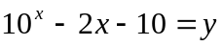  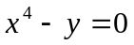
6 | 0,38x1 -0,05x2 + 0,01x3+0,02x4 + 0,07x5= 2,32  0,052x1 +0,595x2 -0,04x4 +0,04x5 = 2,544  0,03x1 +0,478x3 –0,14x4+ 0,08x5= -3,238  -0,06x1 +0,126x2 +0,47x4 – 0,02x5= 1,534  0,25x1 +0,09x3+0,01x4 + 0,56x5= 0,12 | 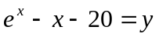
7 | 0,405x1 +0,05x2 + 0,04x3 + 0,09x5= 1,065  -0,061x1 +0,53x2 +0,073x3 +0,11x4 -0,06x5 = ,975  0,07x1 –0,36x2+0,38x3 +0,03x4+ 0,02x5= -1,312  -0,05x1 +0,066x3 +0,58x4 + 0,23x5= 1,096  0,081x2 -0,05x3 + 0,41x5= -0,048 | 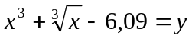  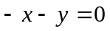
8 | 0,405x1 +0,05x2 + 0,04x3 + 0,09x5=-1,475  -0,061x1 +0,53x2 +0,073x3 +0,11x4 -0,06x5 = 2,281  0,07x1 –0,36x2+0,38x3 +0,03x4+ 0,02x5= 0,296  -0,05x1 +0,066x3 +0,58x4 + 0,23x5= 0,492  0,081x2 -0,05x3 + 0,41x5= 1,454 | 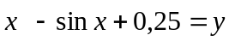
9 | 0,405x1 +0,05x2 + 0,04x3 + 0,09x5=1,77  -0,061x1 +0,53x2 +0,073x3 +0,11x4 -0,06x5 = -0,53  0,07x1 –0,36x2+0,38x3 +0,03x4+ 0,02x5= -0,626  -0,05x1 +0,066x3 +0,58x4 + 0,23x5= -2,772  0,081x2 -0,05x3 + 0,41x5= 1,001 | 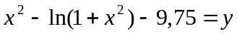
10 | 0,43x1 +0,045x2 -0,02x3 + 0,03x4- 0,02x5=0,475  0,12x1 +0,37x2 +0,02x3 -0,01x5 = -0,86  0,01x1 +0,32x2+0,356x3 -0,02x4+ 0,05x5= 1,718  0,12x1 -0,11x2 +0,49x4 + 0,112x5= 0,864  -0,05x1 +0,025x3 –0,01x4 + 0,294x5= 2,068 | 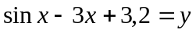
Продолжение таблицы 3.2
11 | 0,43x1 +0,045x2 -0,02x3 + 0,03x4- 0,02x5=2,56  0,12x1 +0,37x2 +0,02x3 -0,01x5 = 2,77  0,01x1 +0,32x2+0,356x3 -0,02x4+ 0,05x5= -0,916  0,12x1 -0,11x2 +0,49x4 + 0,112x5= 0,808  -0,05x1 +0,025x3 –0,01x4 + 0,294x5= -0,639 | 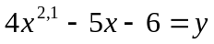
12 | 0,43x1 +0,045x2 -0,02x3 + 0,03x4- 0,02x5=0,78  0,12x1 +0,37x2 +0,02x3 -0,01x5 = -0,38  0,01x1 +0,32x2+0,356x3 -0,02x4+ 0,05x5= 1,91  0,12x1 -0,11x2 +0,49x4 + 0,112x5= -1,464  -0,05x1 +0,025x3 –0,01x4 + 0,294x5= 2,362 | 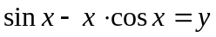  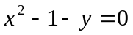
13 | 0,49x1 -0,128x3 + 0,09x4 + 0,15x5=0,964  -0,03x1 +0,32x2 -0,061x4 +0,02x5 = 1,279  0,01x1 -0,09x2+0,58x3 +0,011x4+ 0,035x5= -1,799  0,03x1 -0,073x3 +0,58x4 = -4,971  0,02x1 –0,03x2 +0,145x3 –0,012x4 + 0,42x5= 2,153 | 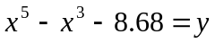
14 | 0,49x1 -0,128x3 + 0,09x4 + 0,15x5=1,564  -0,03x1 +0,32x2 -0,061x4 +0,02x5 = -1,733  0,01x1 -0,09x2+0,58x3 +0,011x4+ 0,035x5= 1,393  0,03x1 -0,073x3 +0,58x4 = 1,744  0,02x1 –0,03x2 +0,145x3 –0,012x4 + 0,42x5= -2,046 | 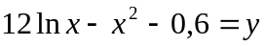  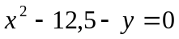
15 | 0,49x1 -0,128x3 + 0,09x4 + 0,15x5=2,332  -0,03x1 +0,32x2 -0,061x4 +0,02x5 = -2,261  0,01x1 -0,09x2+0,58x3 +0,011x4+ 0,035x5= -1,484  0,03x1 -0,073x3 +0,58x4 = 0,932  0,02x1 –0,03x2 +0,145x3 –0,012x4 + 0,42x5= 1,758 | 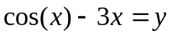
16 | 0,51x1 –0,074x2 +0,01x3 -0,13x4 + 0,09x5=0,708  0,08x1 +0,3x2 –0,036x3 +0,05x5 = 2,578  0,15x1 +0,42x3 +0,06x4- 0,07x5= -0,19  0,19x1 +0,023x2 +0,06x3 +0,438x4 = 1,64  0,05x1 –0,07x2 +0,023x3 + 0,36x5= -2,229 | 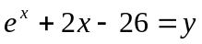
17 | 0,51x1 –0,074x2 +0,01x3 -0,13x4 + 0,09x5=-0,214  0,08x1 +0,3x2 –0,036x3 +0,05x5 = 1,866  0,15x1 +0,42x3 +0,06x4- 0,07x5= 0,18  0,19x1 +0,023x2 +0,06x3 +0,438x4 = -3,258  0,05x1 –0,07x2 +0,023x3 + 0,36x5= 2,762 | 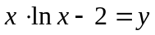
18 | 0,51x1 –0,074x2 +0,01x3 -0,13x4 + 0,09x5=2,866  0,08x1 +0,3x2 –0,036x3 +0,05x5 = 0,842  0,15x1 +0,42x3 +0,06x4- 0,07x5= -0,75  0,19x1 +0,023x2 +0,06x3 +0,438x4 = -1,527  0,05x1 –0,07x2 +0,023x3 + 0,36x5= 1,164 | 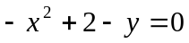
19 | 0,45x1 +0,03x2 – 0,01x3+0,02x4 – 0,111x5= -0,275  0,02x1 +0,375x2 – 0,01x3+0,01x4 = -0,78  0,07x2 +0,44x3+ 0,113x5= 1,745  -0,03x1 +0,015x2 – 0,02x3+0,41x4 – 0,084x5= -2,18  0,02x1 +0,01x2 + 0,29x5= 1,45 | 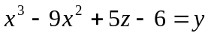  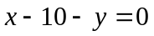
20 | 0,45x1 +0,03x2 – 0,01x3+0,02x4 – 0,111x5= -1,784  0,02x1 +0,375x2 – 0,01x3+0,01x4 = 0,68  0,07x2 +0,44x3+ 0,113x5= 1,032  -0,03x1 +0,015x2 – 0,02x3+0,41x4 – 0,084x5= -1,056  0,02x1 +0,01x2 + 0,29x5= 1,12 | 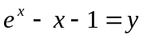  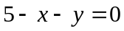
Продолжение таблицы 3.2
21 | 0,45x1 +0,03x2 – 0,01x3+0,02x4 – 0,111x5= 2,491  0,02x1 +0,375x2 – 0,01x3+0,01x4 = 1,275  0,07x2 +0,44x3+ 0,113x5= -0,783  -0,03x1 +0,015x2 – 0,02x3+0,41x4 – 0,084x5= 0,429  0,02x1 +0,01x2 + 0,29x5= -0,16 | 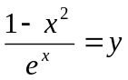
22 | 0,38x1 -0,05x2 + 0,01x3+0,02x4 + 0,07x5= -2,14  0,052x1 +0,595x2 -0,04x4 +0,04x5 = 1,833  0,03x1 +0,478x3 –0,14x4+ 0,08x5= 1,736  -0,06x1 +0,126x2 +0,47x4 – 0,02x5= -1,242  0,25x1 +0,09x3+0,01x4 + 0,56x5= 1,44 | 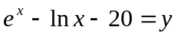
23 | 0,38x1- 0,05x2 + 0,01x3 + 0,02x4+ 0,07x5= 0,75  0,052x1 +0,595x2 -0,04x4 +0,04x5 = -0,858  0,03x1 +0,478x3 –0,14x4+ 0,08x5= 3,16  -0,06x1 +0,126x2 +0,47x4 – 0,02x5= -1,802  0,25x1 +0,09x3+0,01x4 + 0,56x5= 2,91 | 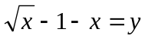  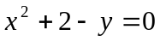
24 | 0,38x1 -0,05x2 + 0,01x3+0,02x4 + 0,07x5= 2,32  0,052x1 +0,595x2 -0,04x4 +0,04x5 = 2,544  0,03x1 +0,478x3 –0,14x4+ 0,08x5= -3,238  -0,06x1 +0,126x2 +0,47x4 – 0,02x5= 1,534  0,25x1 +0,09x3+0,01x4 + 0,56x5= 0,12 | 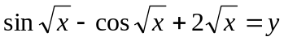
25 | 0,405x1 +0,05x2 + 0,04x3 + 0,09x5= 1,065  -0,061x1 +0,53x2 +0,073x3 +0,11x4 -0,06x5 = 0,975  0,07x1 –0,36x2+0,38x3 +0,03x4+ 0,02x5= -1,312  -0,05x1 +0,066x3 +0,58x4 + 0,23x5= 1,096  0,081x2 -0,05x3 + 0,41x5= -0,048 | 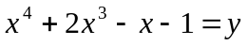

Библиографический список
- Дьяконов В.В. Mathсad 2000: Учебный курс. – СПб.: Питер, 2001 .- 586 с.
2. Гурский Д.А. Вычисления в MathCAD. – Минск:Новое знание, 2003.- 813 с.
3. Плис А.И., Сливина Н.А. Mathcad. Математический практикум для инженеров и экономистов. – М.:Финансы и статистика, 2003. – 655с.

Заказ №________ от ___________2007 г. Тираж ______экз.

Изд-во СевНТУ

